Приложение 9. Справка о работниках из числа руководителей и работников организаций, деятельность которых связана с направленностью (профилем) реализуемой программы высшего образования

Федеральное государственное бюджетное образовательное учреждение высшего образования

«Псковский государственный университет»

филиал федерального государственного бюджетного образовательного учреждения высшего образования «Псковский государственный университет» в г. Великие Луки Псковской области

**Справка**

о работниках их числа руководителей и работников организаций, деятельность которых связана с профилем реализуемой программы высшего образования-программы бакалавриата

(*08.03.01, Строительство, профиль: Промышленное и гражданское строительство*).

|  |  |  |  |  |  |
| --- | --- | --- | --- | --- | --- |
| **№ п/п** | **Ф.И.О.** | **Наименование организации** | **Должность в организации** | **Время работы в организации** | **Учебная нагрузка в рамках образовательной программы за весь период реализации (доля ставки)** |
| 1 | Клинченкова Ольга Александровна | ООО «Созидатель» | Начальник отдела ПТО | 9 лет / с 2011 г. по настоящее время | 0,0588 |
| 2 | Дымов Сергей Евгеньевич | ООО «СМУ-278» | директор | 9 лет / с 2011 г. по настоящее время | 0,0011 |
| 3 | Богданов Андрей Николаевич | ООО «СУ-7» | директор | 9лет / с 2011 г. по настоящее время | 0,0011 |
| 4 | Трофимова Наталья Николаевна | ООО «ВОМЗ» | Начальник производственно- технического отдела | 10 лет / с 2010 г. по настоящее время | 0,217 |

Декан инженерно-экономического

факультета ________________ /Павлов Алексей Петрович /

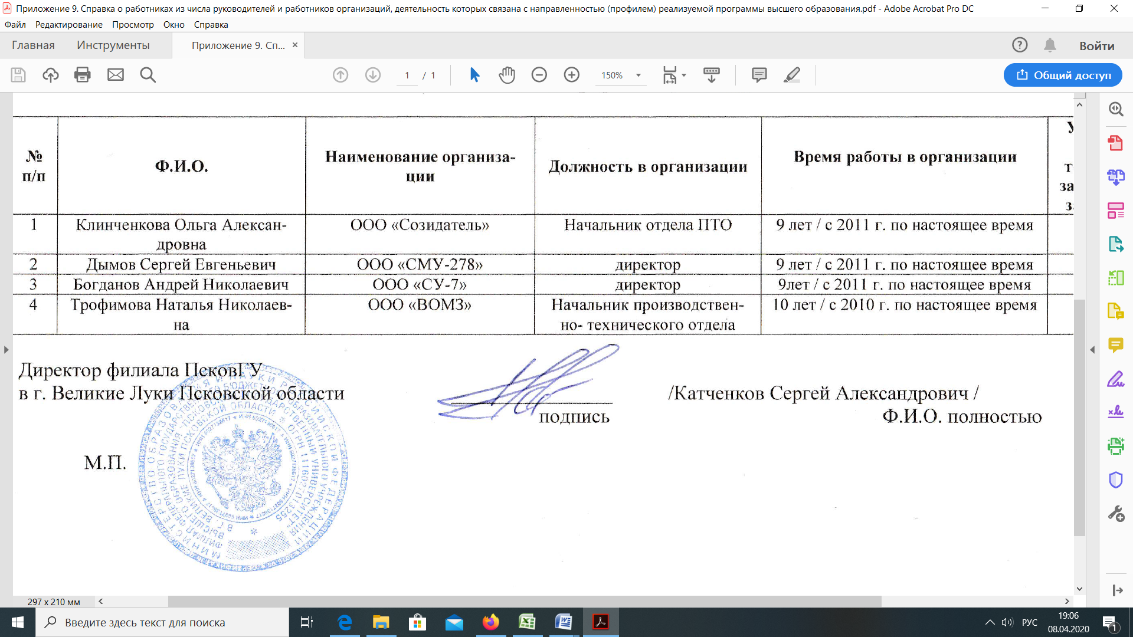 подпись Ф.И.О. полностью

Дата составления:25.03.2021